Наименование структурного подразделения: | Инфекционный контроль
Название документа: | Стандарт операционных процедур: Порядок одевания и снятия СИЗ по уровням защиты
Утвержден: | Приказ №1-02-04/85-од от 05.01.25г «О возложении ответственности за разработку СОП»
Дата утверждения: | 06.01.2025г
Разработчик: | Должность | ФИО | подпись
Разработчик: | Эпидемиолог | Яцушко Р.В.
Разработчик: | Медсестра ИК | Стальмакова В.Н.
Согласовано: | Зам директора по медицинской части | Таштемиров К.К..
Согласовано: | Зам директора по СД | Барлыкова Г.Б.
Дата согласования: | 06.01.2025г
Ответственный за исполнение: | Медицинский персонал больницы
Дата введения  в действие: | 06.01.2025г
Версия №3 |  | Копия №__ _____/ ___________/  подпись ФИО

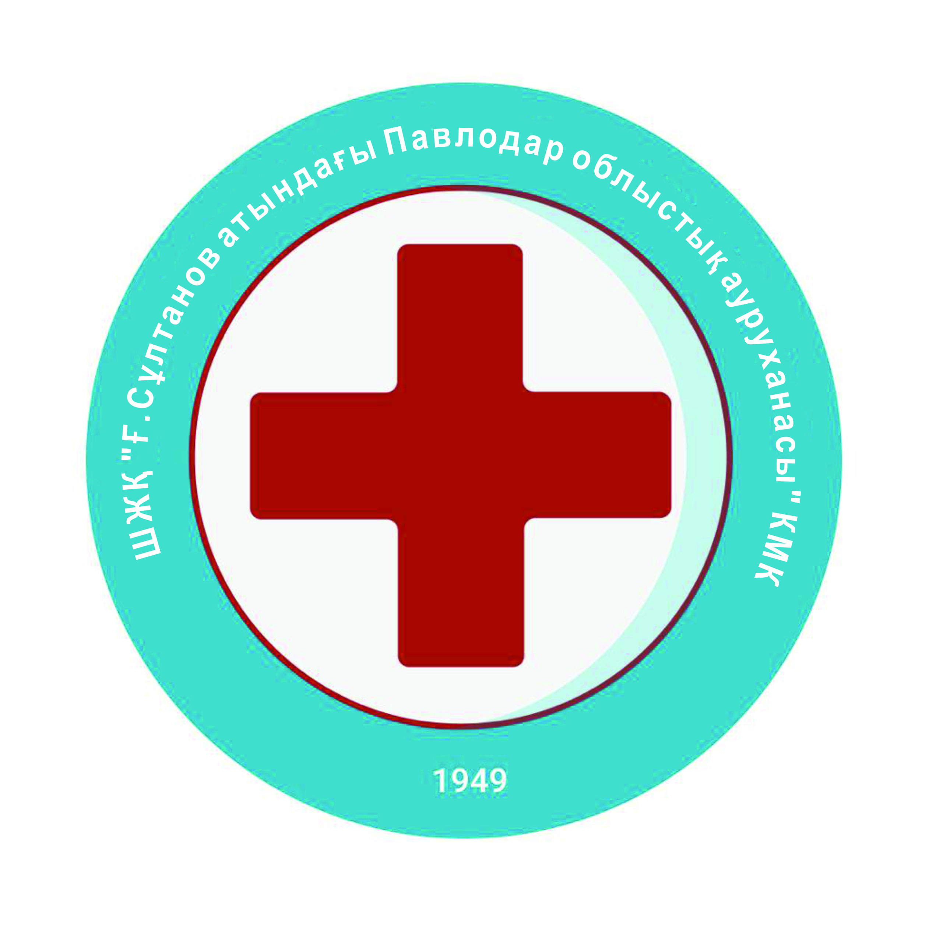 | Стандарты операционных процедур инфекционного контроля
 | Стр.1 из 8 | Редакция №3
КГП на ПХВ «Павлодарская областная больница им. Г. Султанова»

Павлодар, 2025 год

1.Определение: Средства индивидуальной защиты (СИЗ) — средства, используемые работником для предотвращения или уменьшения воздействия вредных и опасных производственных факторов, а также для защиты от загрязнения.
2.Ресурсы

- СИЗ (одноразовый комбинезон/одноразовый халат из нетканого материала, маска, шапочка, защитные очки/экран, перчатки)
- контейнер для медицинских отходов
- антисептик для рук на основе спирта
- пакеты класса Б, В

3. Процедура одевания и снятия СИЗ 1 уровня защиты.
Надевание СИЗ
Перед надеванием СИЗ необходимо помыть руки с мылом и обработать их антисептиком на основе спирта.
1) Наденьте шапочку, заправив под неё волосы.
2) Наденьте одноразовый халат из нетканого материала с завязками на спине. Халат полностью покрывает туловище от шеи до колен, руки до кончиков запястий, и завязывается на спине. Застегивается или завязывается на шее и талии
3) Ответственное лицо контролирует, чтобы халат полностью закрывал спину и поясницу.
4) Если Вы носите оптические очки, снимите их до надевания респиратора. Протрите линзы очков спиртовой салфеткой. Наденьте респиратор и убедитесь в его плотном прилегании к лицу. Респиратор должен подходить к используемому лицевому щитку. Двумя пальцами сдавите носовую клипсу для обеспечения прилегания респиратора. Сделайте несколько выдохов для проверки прилегания респиратора. Наденьте оптические очки, заправив дужки за завязки респиратора. Ответственное лицо проверяет правильность расположения завязок респиратора на затылке.
5) Наденьте нестерильные нитриловые/латексные перчатки подходящего размера. Убедитесь, что перчатки покрывают манжеты рукавов. Перед входом в палату ответственное лицо проводит финальный осмотр.
• Держите руки подальше от лица
• Ограничьте количество поверхностей, до которых вы дотрагиваетесь
• Меняйте перчатки, если они порвались или сильно загрязнены
• Соблюдайте правила гигиены рук
В случае нарушения целостности СИЗ, загрязнения его рвотными массами или другими выделениями больного покиньте палату.
Снятие СИЗ
Медицинский работник выходит в зону для снятия СИЗ.
1) Снимает перчатки, не касаясь загрязнённых поверхностей, и помещает перчатки в контейнер для медицинских отходов.
• Внешняя сторона перчаток загрязнена!
• Если Ваши руки загрязнились во время снятия перчаток, немедленно вымойте руки или используйте антисептик для рук на основе спирта.
• Используя руку в перчатке, захватите другую перчатку в области ладони и стяните первую перчатку.
• Держите снятую перчатку в руке в перчатке.
• Проведите пальцами руки без перчатки под другой рукой в области запястья и стяните вторую перчатку поверх первой перчатки.
2) Обработайте руки антисептиком для рук на основе спирта.
3) Снимите халат, разрывая завязки и заворачивая халат загрязнённой стороной внутрь.
• Передняя часть и рукава халата загрязнены!
• Если Ваши руки загрязнились во время снятия халата, немедленно вымойте руки или используйте антисептик для рук на основе спирта.
• Развяжите завязки халата, следя за тем, чтобы рукава не касались вашего тела при развязывании.
• Стяните халат в стороны от шеи и плеч, прикасаясь только к внутренней стороне халата.
• Выверните халат наизнанку.
• Сложите или сверните халат в узел и выбросьте в контейнер для медицинских отходов.
4) Обработайте руки антисептиком для рук на основе спирта.
5) Снимите медицинскую маску или респиратор.
• Передняя часть медицинской маски/респиратора загрязнена — НЕ ПРИКАСАЙТЕСЬ!
• Если Ваши руки загрязнились во время снятия медицинской маски/респиратора, немедленно вымойте руки или используйте антисептик для рук на основе спирта.
• Захватите нижние завязки или эластичные ленточки медицинской маски/ респиратора, затем верхние завязки, и снимите, не касаясь передней части.
• Выбросьте в контейнер для медицинских отходов.
6) Обработайте руки антисептиком для рук на основе спирта.
7) Снимите шапочку и выбросьте в контейнер для медицинских отходов.
8) После снятия всех СИЗ вымойте руки и обработайте руки антисептиком для рук на основе спирта.
Ответственное лицо контролирует действия медицинского работника.

Процедура одевания и снятия СИЗ 2 уровня защиты.
Надевание СИЗ
1) Вымойте руки с мылом и обработайте их антисептиком для рук на основе спирта.
2) Наденьте медицинскую шапочку, заправив под неё волосы.
3) Наденьте респиратор (N95 или FFP3). Двумя пальцами прижмите клипсу респиратора к носу. Убедитесь в плотности прилегания респиратора, сделав пару выдохов. Если вы носите оптические очки снимите их до надевания респиратора, протрите линзы очков спиртовой салфеткой.
4) Наденьте защитные очки или защитный щиток, отрегулируйте их. Защитные очки надевают поверх оптических в случае, если лицевой щиток недоступен.
5) При использований одноразового халата из нетканого материала с завязками на спине. Халат полностью покрывает туловище от шеи до колен, руки до кончиков запястий, и завязывается на спине. Застегивается или завязывается на шее и талии.
6) При использовании комбинезона. Распакуйте защитный комбинезон из нетканого материала с капюшоном. Расстегните молнию комбинезона и скатайте его верх. Наденьте последовательно правую и левую штанины комбинезона. Расправьте верх комбинезона и наденьте рукава. Застегните молнию комбинезона до подбородка. Наденьте капюшон. Застегните молнию комбинезона до конца. Снимите защитную плёнку с липкой ленты клапанов комбинезона и приклейте их к нему, закрывая молнию и ворот.
7) Наденьте нестерильные нитриловые/латексные перчатки подходящего размера. Убедитесь, что перчатки покрывают манжеты рукавов.
8) Ответственное лицо контролирует действия медицинского работника.
Снятие СИЗ
Медицинский работник выходит в зону для снятия СИЗ.
1) Обработайте перчатки антисептиком для рук на основе спирта или путём погружения кистей рук в ёмкость с дезинфицирующим раствором.
2) Снимите перчатки, не касаясь загрязнённой поверхности, поместите их в контейнер для медицинских отходов с закрывающейся крышкой.
• Внешняя сторона перчаток загрязнена!
• Если Ваши руки загрязнились во время снятия перчаток, немедленно вымойте руки или используйте антисептик для рук на основе спирта.
• Используя руку в перчатке, захватите другую перчатку в области ладони и стяните первую перчатку.
• Держите снятую перчатку в руке в перчатке.
• Проведите пальцами руки без верхней перчатки под другой рукой в области запястья и стяните вторую перчатку поверх первой перчатки.
3) Обработайте руки антисептиком для рук на основе спирта или путём погружения рук в ёмкость с дезинфицирующим раствором.
4) Отклейте липкую ленту клапанов комбинезона и расстегните молнию. Снимите капюшон комбинезона. Снимите рукава комбинезона, сворачивая его грязной стороной вовнутрь. Полностью снимите комбинезон, сворачивая его грязной стороной вовнутрь, и поместите его в контейнер для медицинских отходов с закрывающейся крышкой. Если использовали водонепроницаемые бахилы, снимите их вместе с одеждой.
5) Обработайте руки антисептиком для рук на основе спирта или путём погружения рук в ёмкость с дезинфицирующим раствором.
6) Если вы использовали одноразовый халат из нетканого материала с завязками на спине порядок снятия указано при уровне защиты №1.
7) Снимите защитные очки или защитный щит.
• Внешняя сторона очков или щитка загрязнена!
• Если Ваши руки загрязнились во время снятия очков или щитка, немедленно вымойте руки или используйте антисептик для рук на основе спирта.
• Снимите очки или щиток, начиная с задней стороны, поднимая завязки на голове или дужки очков.
• Если защитные очки или защитный щиток можно использовать повторно, положите ее в специально предназначенный контейнер для обработки. Если нет, выбросьте в контейнер для медицинских отходов.
8) Обработайте руки антисептиком для рук на основе спирта или путём погружения рук в ёмкость с дезинфицирующим раствором.
9) Снимите респиратор и поместите его в контейнер для медицинских отходов с закрывающейся крышкой.
• Передняя часть респиратора загрязнена — НЕ ПРИКАСАЙТЕСЬ!
• Если Ваши руки загрязнились во время снятия респиратора, немедленно вымойте руки или используйте антисептик для рук на основе спирта.
• Захватите нижние завязки или эластичные ленточки медицинской маски/ респиратора, затем верхние завязки, и снимите, не касаясь передней части
10) Обработайте руки антисептиком для рук на основе спирта или путём погружения рук в ёмкость с дезинфицирующим раствором.
11) Снимите медицинскую шапочку и поместите её в контейнер для медицинских отходов с закрывающейся крышкой.
12) После снятия всех СИЗ вымойте руки и обрабатывает руки антисептиком для рук на основе спирта.
Ответственное лицо контролирует действия медицинского работника.
Помойте руки, примите душ, наденьте чистую одежду и выйдите в чистую зону.

5.Нормативная база

1 Кодекс Республики Казахстан «О здоровье народа и системе здравоохранения» от 04.09.2022г.

2. Приказ Министра здравоохранения РК от 12 ноября 2021 года № -114 «Об утверждении Санитарных правил «Санитарно-эпидемиологические требования к организации и проведению санитарно-противоэпидемических, санитарно-профилактических мероприятий по предупреждению особо опасных инфекционных заболеваний».
3.Приказ и.о. Министра здравоохранения Республики Казахстан от 27 мая 2021 года № 47 «Об утверждении Санитарных правил "Санитарно-эпидемиологические требования к организации и проведению санитарно-противоэпидемических, санитарно-профилактических мероприятий при острых респираторных вирусных инфекциях, гриппе и их осложнениях (пневмонии), менингококковой инфекции, коронавирусной инфекции COVID-19, ветряной оспе и скарлатине"».
4.Приказ Министра здравоохранения Республики Казахстан от 11 августа 2020 года № 96/2020 «Об утверждении Санитарных правил «Санитарно-эпидемиологические требования к объектам здравоохранения».
5. Приказ МЗ РК от 29 июля 2022 года № ҚР ДСМ-68 «Об утверждении Санитарных правил "Санитарно-эпидемиологические требования к организации и проведению дезинфекции, дезинсекции и дератизации"

Лист регистрации изменений

№ | № раздела, пункта стандарта, в которое внесено изменение | Дата внесения изменения | ФИО лица, внесшего изменения

Лист ознакомления

№ | ФИО | Должность | Дата | Подпись

